COPIA DE SEGURIDAD COMPLETA

Vamos a realizar una copia completa de la Base de Datos BD0.

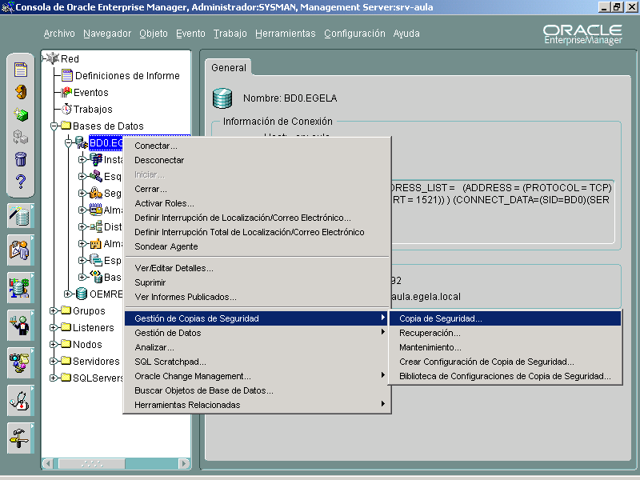

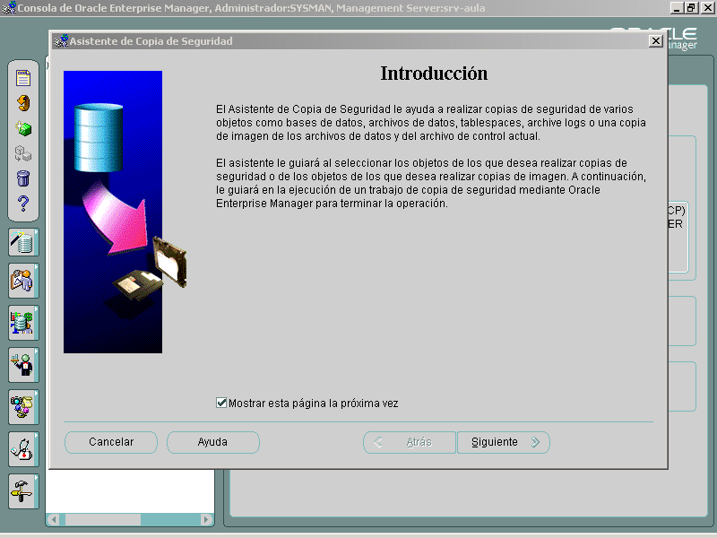

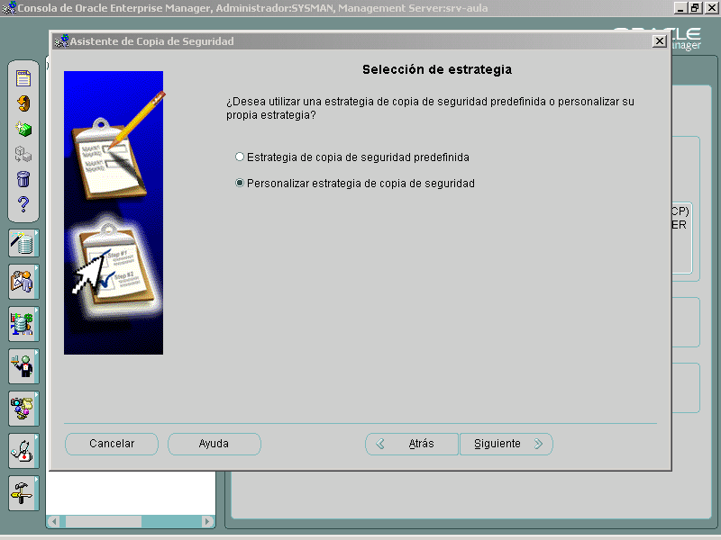

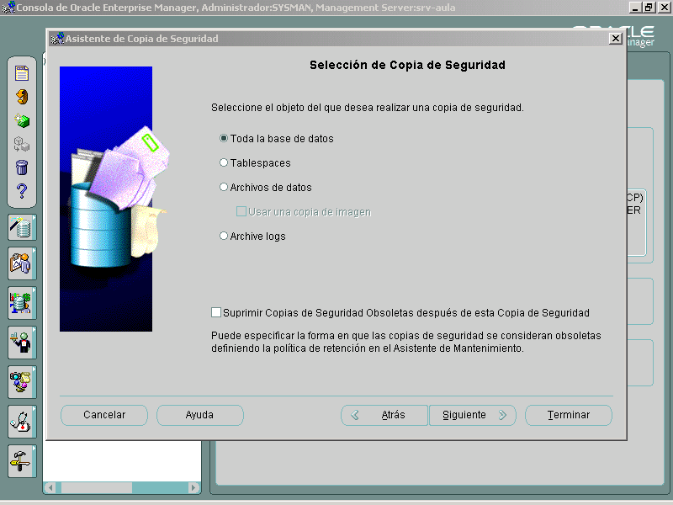

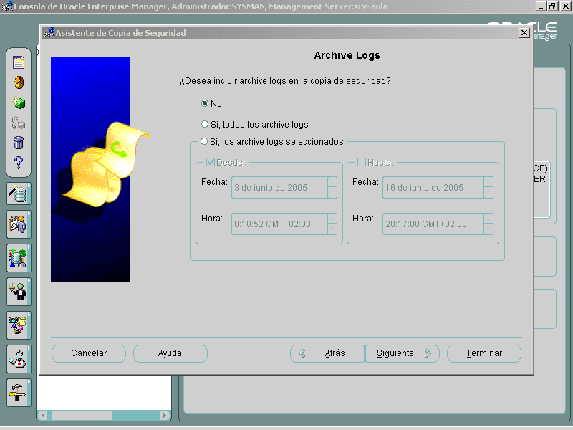

Existen 2 opciones para la copia completa:

- COMPLETA
- INCREMENTAL

Elegimos la opción COMPLETA.

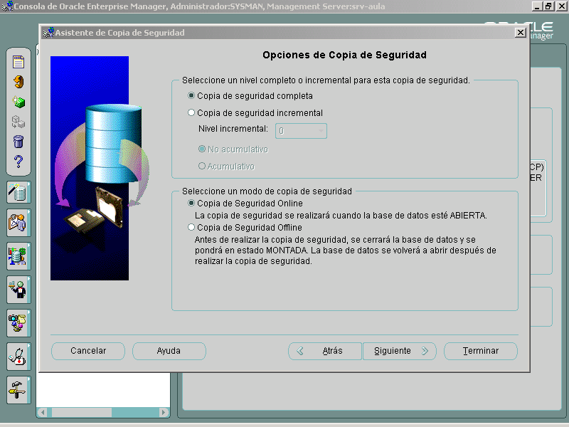

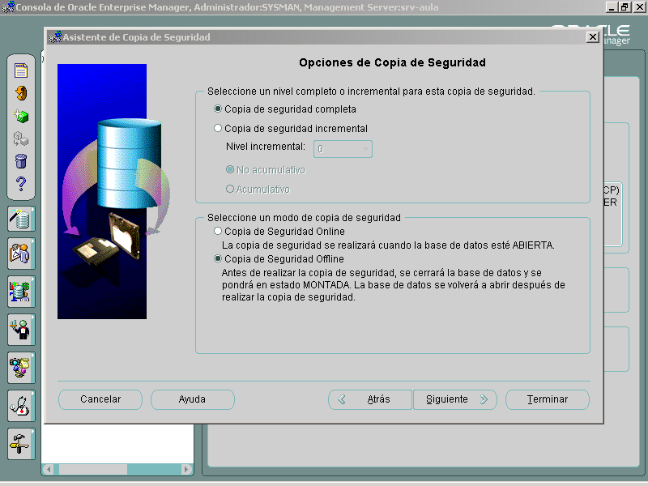

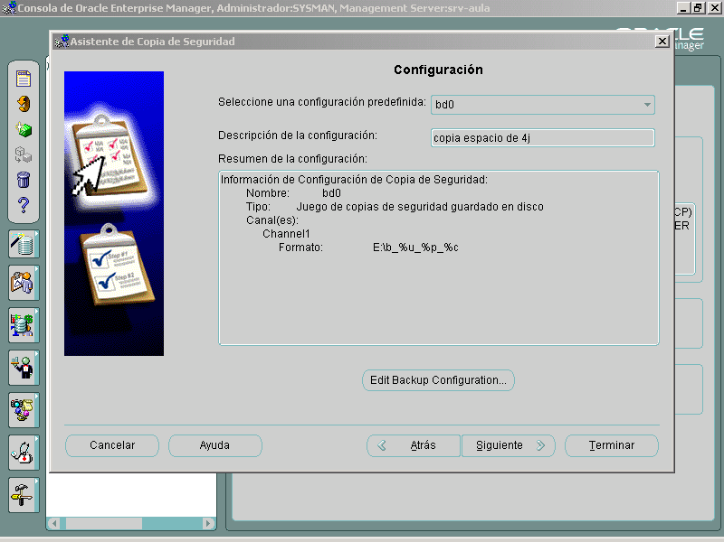

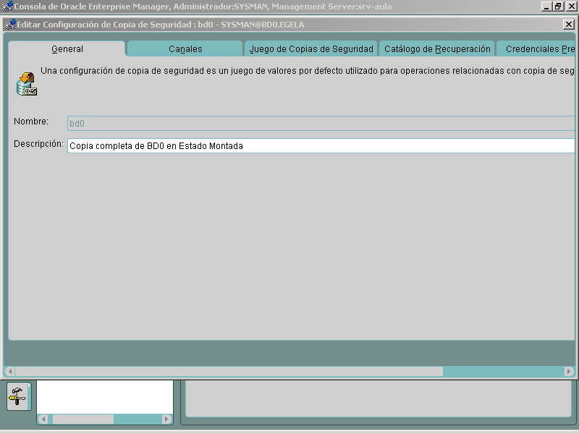

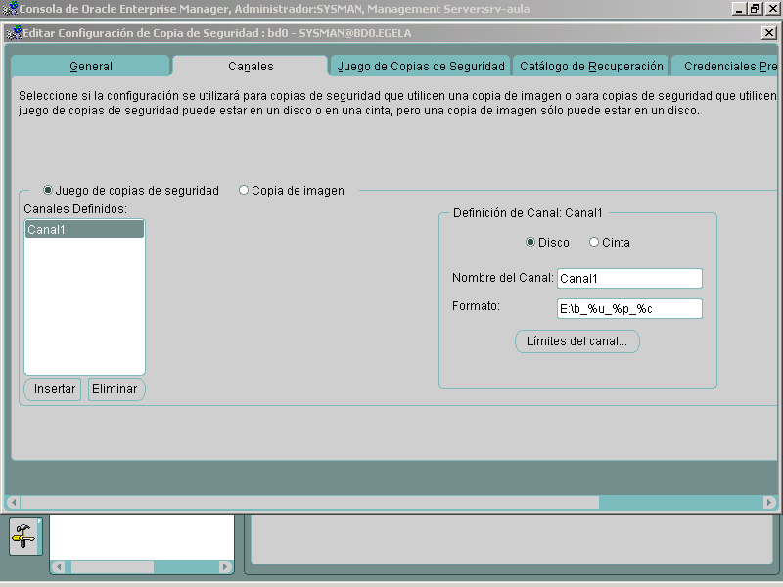

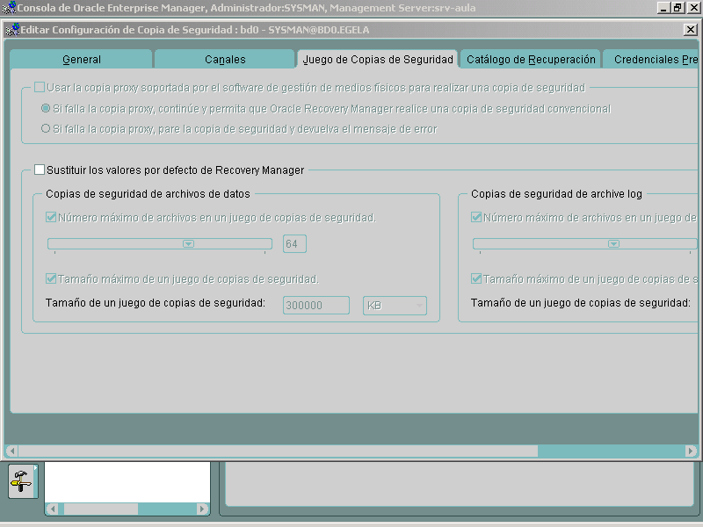

Existen 2 opciones que permiten almacenar información sobre la copia de seguridad a realizar. En ambas, se recoge información sobre la Fecha y Hora de la copia, el tipo de copia, ubicación de la copia, etc...
Si elegimos la 1ª opción, esta información se almacenará en los archivos de control.
Si elegimos la 2ª opción, se almacenará la información en una Base de Datos que debe existir previamente y que almacenará lo que se denomina “Catálogo de Recuperación”.

En este ejemplo elegimos la 1ª opción.

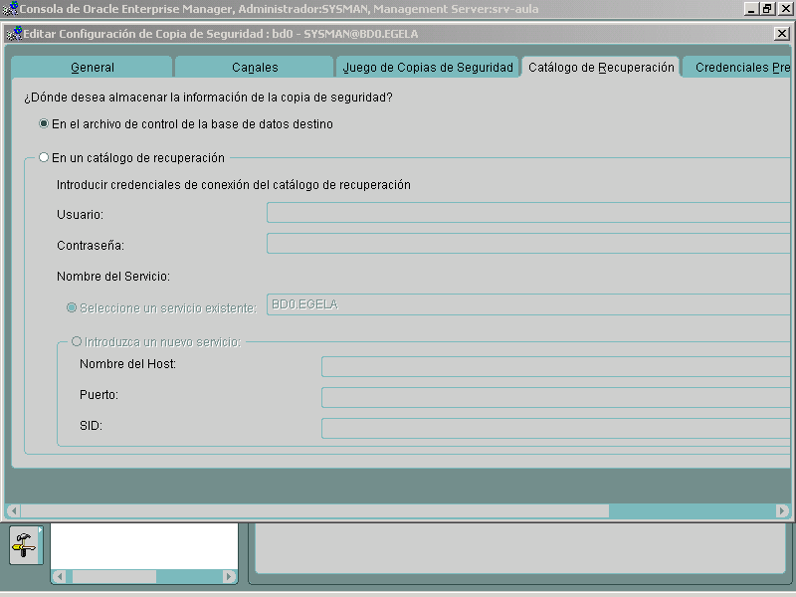

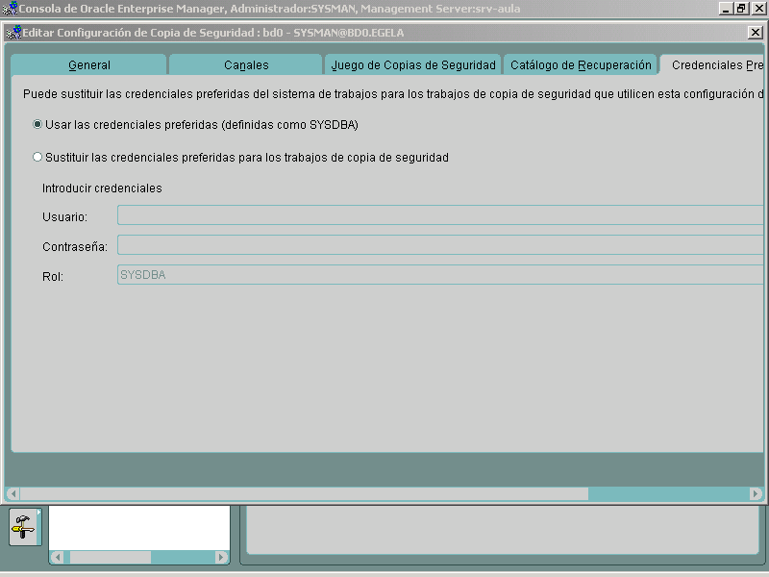

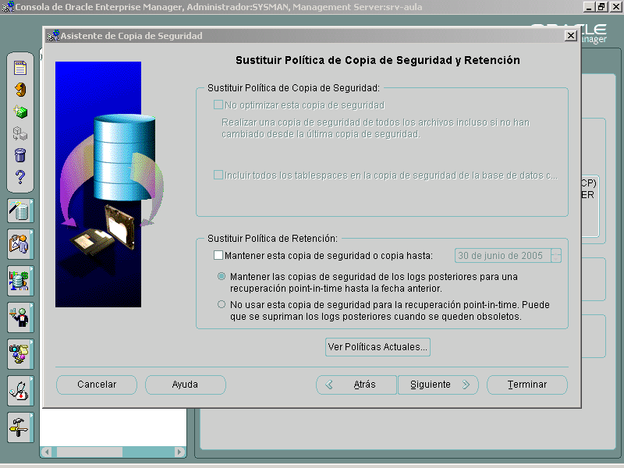

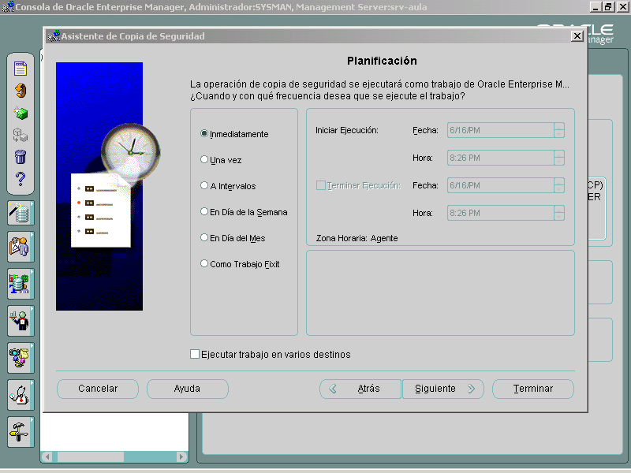

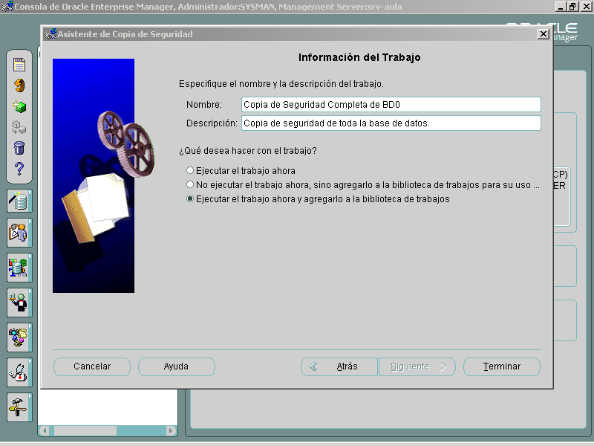

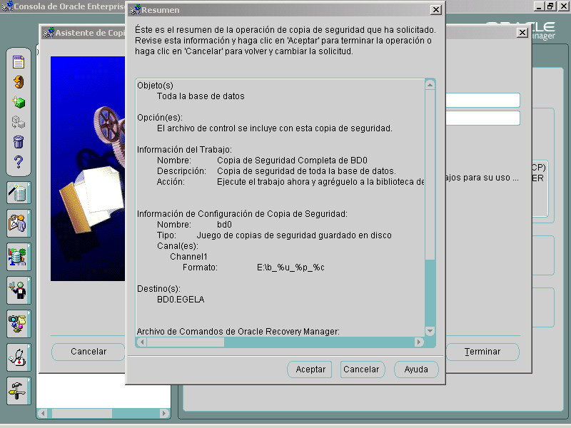

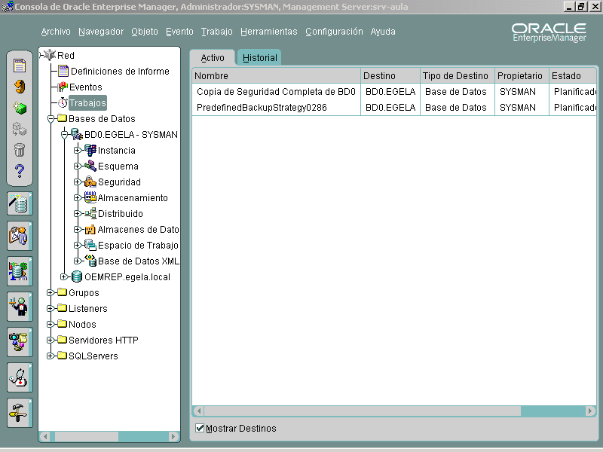

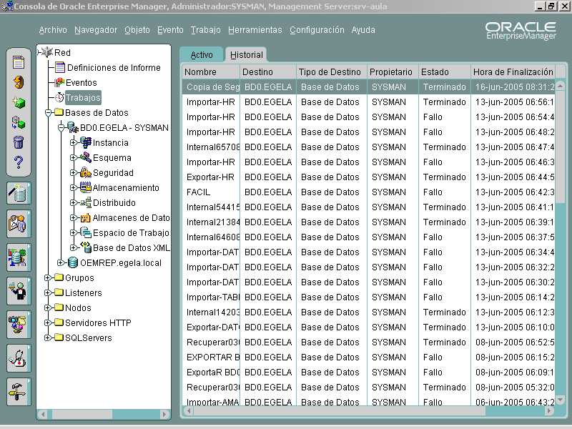

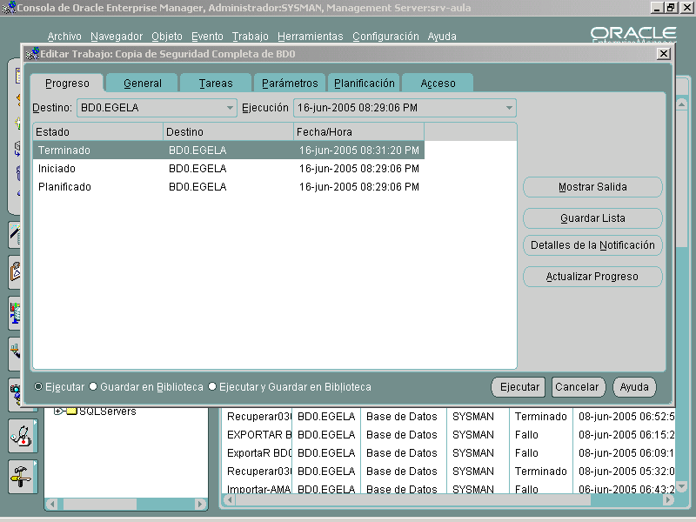

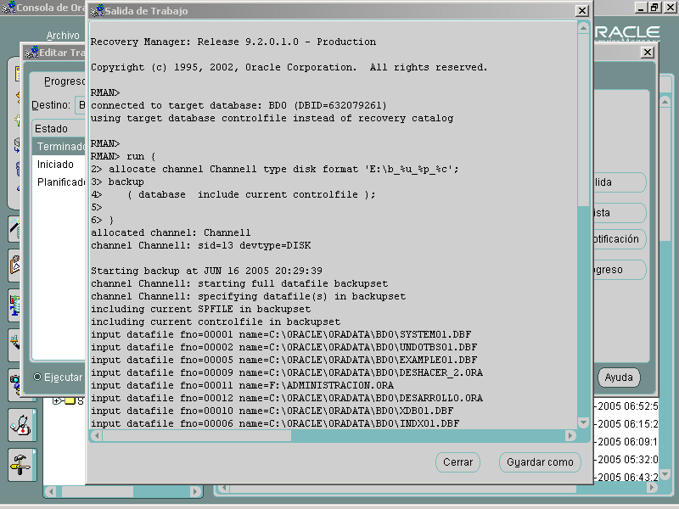

La salida contiene esta información:

allocated channel: Channel1
channel Channel1: sid=13 devtype=DISK

Starting backup at JUN 16 2005 20:29:39
channel Channel1: starting full datafile backupset
channel Channel1: specifying datafile(s) in backupset
including current SPFILE in backupset
including current controlfile in backupset
input datafile fno=00001 name=C:\ORACLE\ORADATA\BD0\SYSTEM01.DBF
input datafile fno=00002 name=C:\ORACLE\ORADATA\BD0\UNDOTBS01.DBF
input datafile fno=00005 name=C:\ORACLE\ORADATA\BD0\EXAMPLE01.DBF
input datafile fno=00009 name=C:\ORACLE\ORADATA\BD0\DESHACER_2.ORA
input datafile fno=00011 name=F:\ADMINISTRACION.ORA
input datafile fno=00012 name=C:\ORACLE\ORADATA\BD0\DESARROLLO.ORA
input datafile fno=00010 name=C:\ORACLE\ORADATA\BD0\XDB01.DBF
input datafile fno=00006 name=C:\ORACLE\ORADATA\BD0\INDX01.DBF
input datafile fno=00003 name=C:\ORACLE\ORADATA\BD0\CWMLITE01.DBF
input datafile fno=00004 name=C:\ORACLE\ORADATA\BD0\DRSYS01.DBF
input datafile fno=00007 name=C:\ORACLE\ORADATA\BD0\ODM01.DBF
input datafile fno=00013 name=E:\IDX_ADMINISTRACION.IDX
input datafile fno=00008 name=C:\ORACLE\ORADATA\BD0\TOOLS01.DBF
input datafile fno=00014 name=C:\ORACLE\ORADATA\BD0\AMPLIADO.ORA
input datafile fno=00017 name=C:\ORACLE\ORADATA\BD0\USERS01.DBF
channel Channel1: starting piece 1 at JUN 16 2005 20:29:46
channel Channel1: finished piece 1 at JUN 16 2005 20:31:01
piece handle=E:\B_0BGN539N_1_1 comment=NONE
channel Channel1: backup set complete, elapsed time: 00:01:18
channel Channel1: starting full datafile backupset
channel Channel1: specifying datafile(s) in backupset
input datafile fno=00015 name=C:\ORACLE\ORADATA\BD0\DATOS_GRANDES.ORA
channel Channel1: starting piece 1 at JUN 16 2005 20:31:02
channel Channel1: finished piece 1 at JUN 16 2005 20:31:03
piece handle=E:\B_0CGN53C5_1_1 comment=NONE
channel Channel1: backup set complete, elapsed time: 00:00:02
channel Channel1: starting full datafile backupset
channel Channel1: specifying datafile(s) in backupset
input datafile fno=00016 name=C:\ORACLE\ORADATA\BD0\DATOS_4K.ORA
channel Channel1: starting piece 1 at JUN 16 2005 20:31:03
channel Channel1: finished piece 1 at JUN 16 2005 20:31:06
piece handle=E:\B_0DGN53C7_1_1 comment=NONE
channel Channel1: backup set complete, elapsed time: 00:00:03
Finished backup at JUN 16 2005 20:31:06
released channel: Channel1

RMAN>
RMAN> **end-of-file**

RMAN>

Recovery Manager complete.

